ПАМЯТКА ДЛЯ ПОТРЕБИТЕЛЕЙ

КАК ВЕРНУТЬ ДЕНЬГИ ЗА ОТКАЗ ОТ ПЕРЕЛЁТА
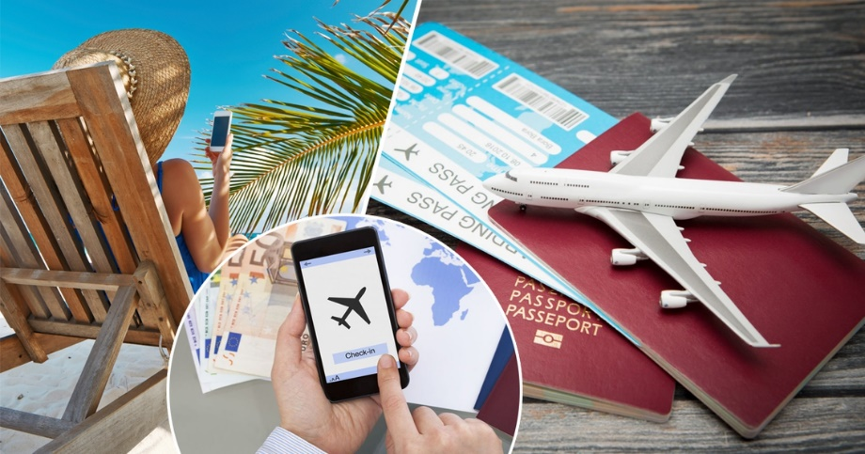
Авиаперелет – в настоящее время является одним из самых оперативных и комфортных способов передвижения на дальние расстояния. Большинство авиабилетов приобретаются нами заранее, но иногда, в силу различных обстоятельств, запланированную поездку приходится отменять. Авиабилеты бывают как возвратные, так и невозвратные.
Необходимость вернуть билет может возникнуть по двум причинам:

- вынужденный возврат - это когда вы не можете лететь по веской причине, связанной с форс-мажором - у вас или авиакомпании.
- добровольный возврат авиабилета - это когда у вас изменились планы и вы передумали лететь. Возврат денежных средств будет произведен согласно условиям вашего тарифа.

Порядок действия для возврата
денежных средств:
1. Обратитесь туда, где купили авиабилет.
2. Возврат денежных средств будет осуществлён на банковскую карту, с которой вы оплачивали заказ. В случае, если вы покупали билеты в кассе или в терминале, то денежные средства сможете получить на карту, реквизиты которой укажете в заявлении, либо наличными.
3. Срок возврата — до 30 календарных дней.
4. Если решение по возврату денежных средств вас не устраивает, обратитесь к перевозчику с письменной претензией (составленной в 2 экземплярах).
5. В случае если заявленные в претензии требования не будут удовлетворены, вы вправе обратиться за защитой нарушенных прав в суд.

Важно знать! Об условиях возврата уплаченной провозной платы (стоимости авиабилета) перевозчик или уполномоченное им лицо обязаны информировать пассажира до заключения договора воздушной перевозки. При не предоставлении информации о возможности возврата билета можно требовать расторжения договора перевозки на условиях, предусматривающих возврат провозной платы (без удержания каких-либо денежных средств).
При возврате билета не позднее, чем за 24 часа до окончания регистрации пассажиров на рейс, если договором воздушной перевозки предусмотрено условие о возврате пассажиру стоимости авиабилета, возвращается полная стоимость авиабилета за исключением суммы фактически понесенных перевозчиком расходов.
Если пассажир уведомил перевозчика об отказе от воздушной перевозки позднее чем за 24 часа до окончания регистрации пассажиров на рейс, пассажиру возвращается уплаченная за воздушную перевозку провозная плата с взысканием неустойки в размере двадцати пяти процентов уплаченной за воздушную перевозку пассажира провозной платы и суммы расходов перевозчика, фактически понесенных им и связанных с исполнением обязательств по договору воздушной перевозки пассажира. Перевозчик вправе уменьшить размер указанной неустойки.
Таким образом, чем раньше вы обратитесь за возвратом авиабилета, тем больше, как правило, денег можно вернуть.

Информация подготовлена учебно-консультационным пунктом
Филиала ФБУЗ «Центр гигиены и эпидемиологии в Алтайском крае в городе Заринске, с использованием материалов с сайта https://fbuz24.ru
659100 Алтайский край г.Заринск, ул. 25 Партсъезда д. 14 корп. 2 каб. № 8
Тел.: 8 (38595) 99027 E-mail: zarinsk@altcge.ru
2022 г.

